PRÉSENTATION DU SITE INTERNET

Cette partie présente de manière générale l’interface du site internet ainsi que les technologies utilisées.

Il s’agit d’un site internet dont l’objectif est de permettre la visualisation de données météorologiques stockées au sein d’une base de données. Ces données sont ainsi consultables, soit en temps réel, soit sur des périodes définies. Le site est compatible ordinateur, tablette et mobile. Avec le site internet sont fournies les scripts permettant l’installation de la bdd ainsi qu’un serveur WebSocket.

Bibliothèques JavaScript utilisées :
- JQuery – 3.4.1
- Highcharts – dernière version stable
- Bootstrap – 4.4.1

Page d’accueil

La page d’accueil est constituée d’une courte présentation du site ainsi que d’une présentation pour chaque mode de visualisation. Comme toutes les autres pages, elle possède une barre de navigation permettant l’accès aux différents modes de visualisation.

Page d'accueil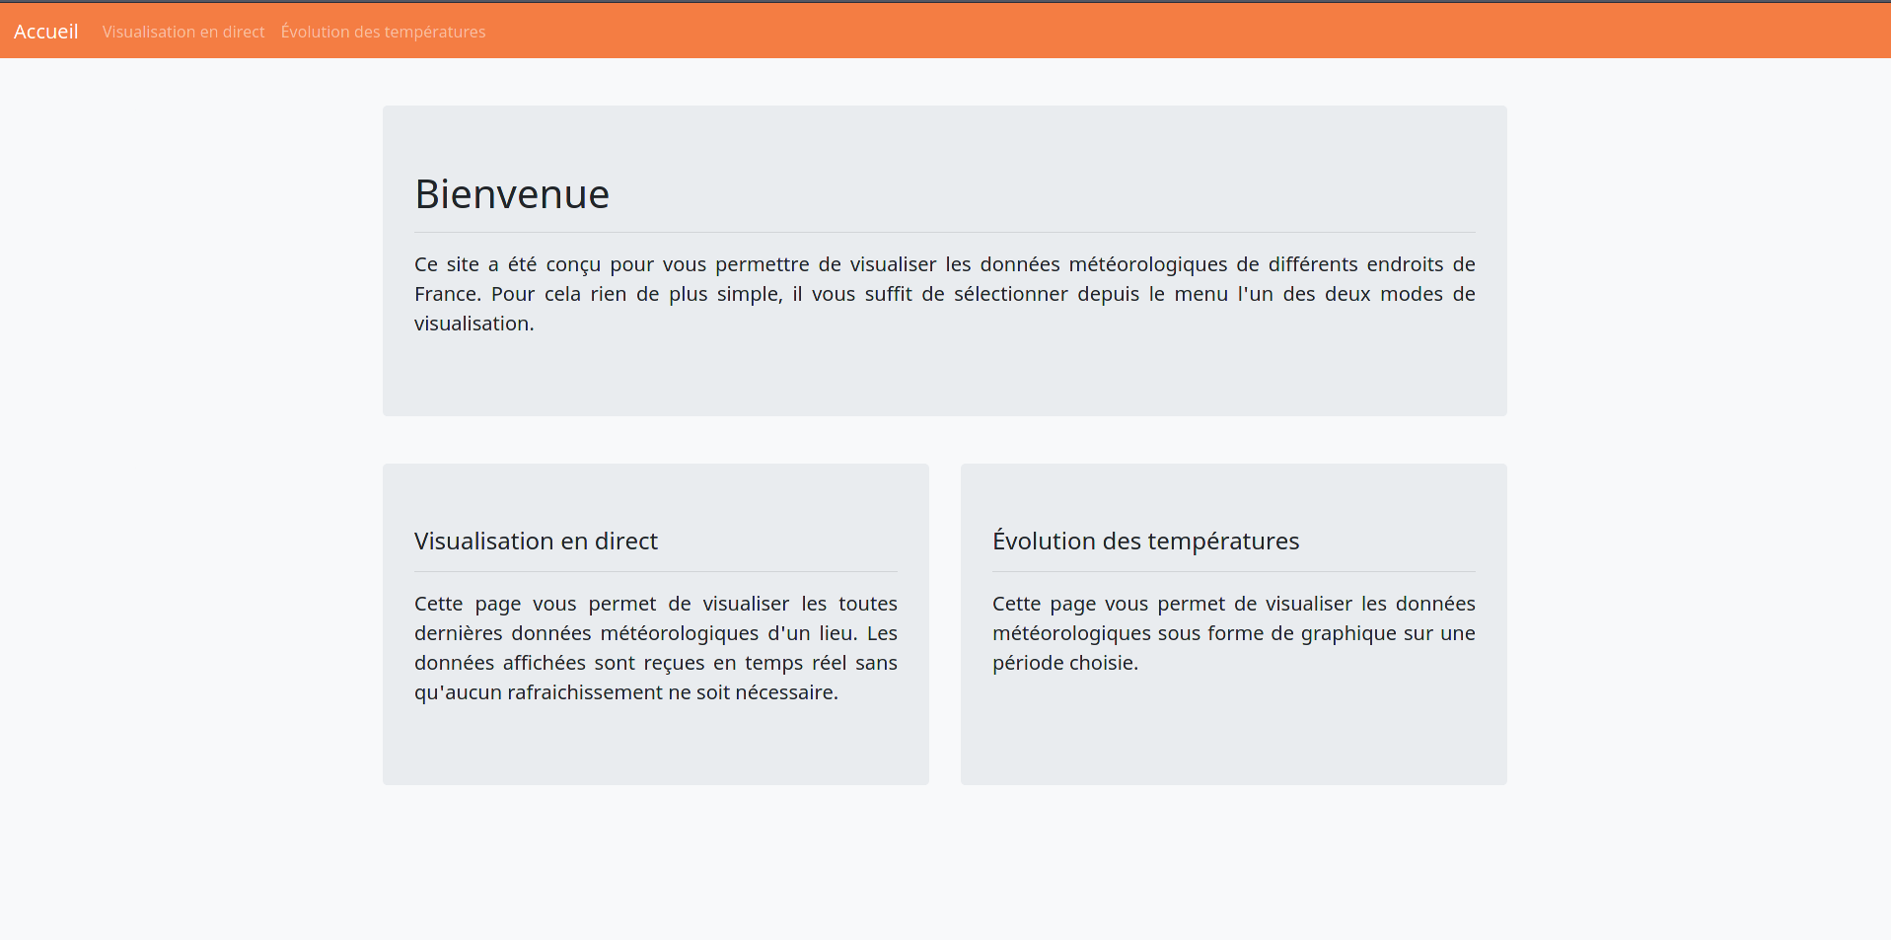

Visualisation en direct

La page « Visualisation en direct » permet de visualiser les toutes dernières données météorologiques mesurées pour l’immeuble souhaité. Cette page émet une requête toutes les minutes afin d’actualiser les données affichées. Cependant le temps de relevé des différentes stations météo peut être plus long que ça. Les données sont envoyées via le service de WebSocket s’il est activé, sinon via de simples requêtes AJAX.

Visualisation en direct (formulaire vide)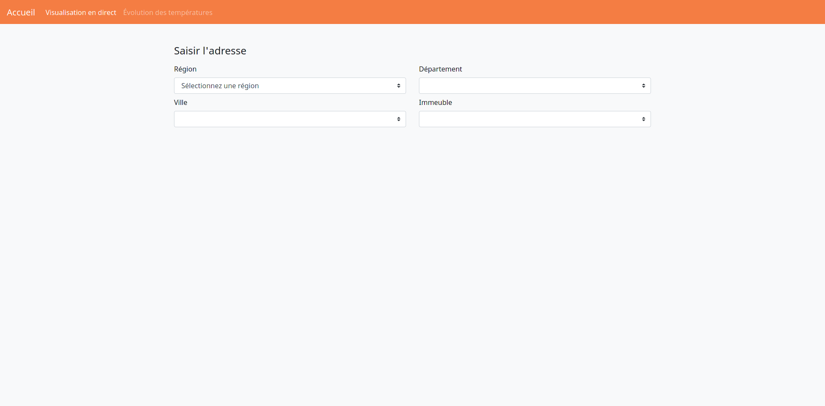

Visualisation en direct (affichage des données)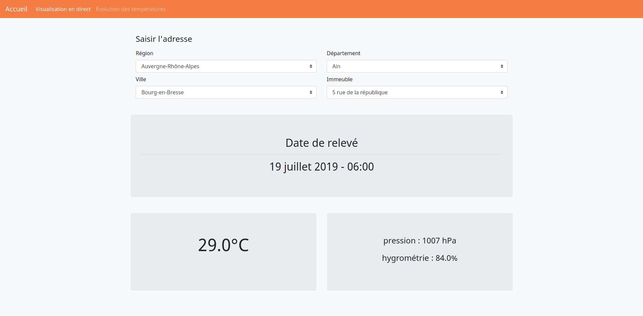
Évolution des températures

La page « Évolution des températures » permet de visualiser les données relevées pour l’immeuble souhaité sur différentes périodes configurables par l’utilisateur. Ces données, affichées sur un graphique, peuvent correspondre aux relevés d’une année, d’un mois, d’une semaine ou encore d’une journée. L’affichage se faisant alors soit par mois – pour l’année, par jour – pour le mois et la semaine, ou par heure – pour la journée. Une fois ces réglages effectués, il est possible de visualiser les maximales, les moyennes et les minimales relevées durant la période choisie.

Évolution des températures (formulaire vide)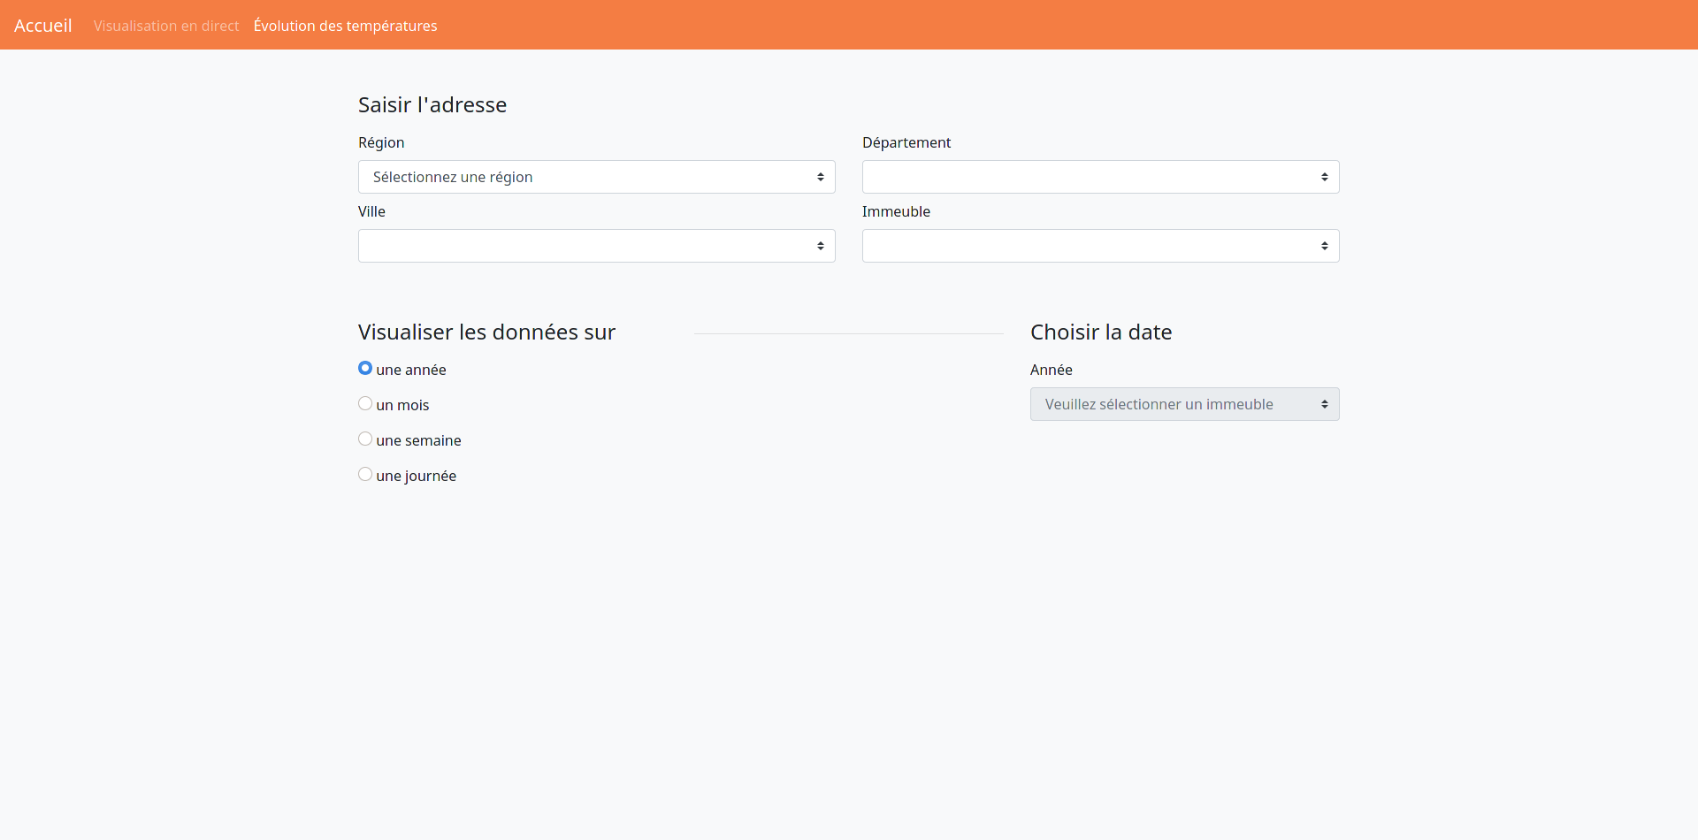

Évolution des températures (affichage des données)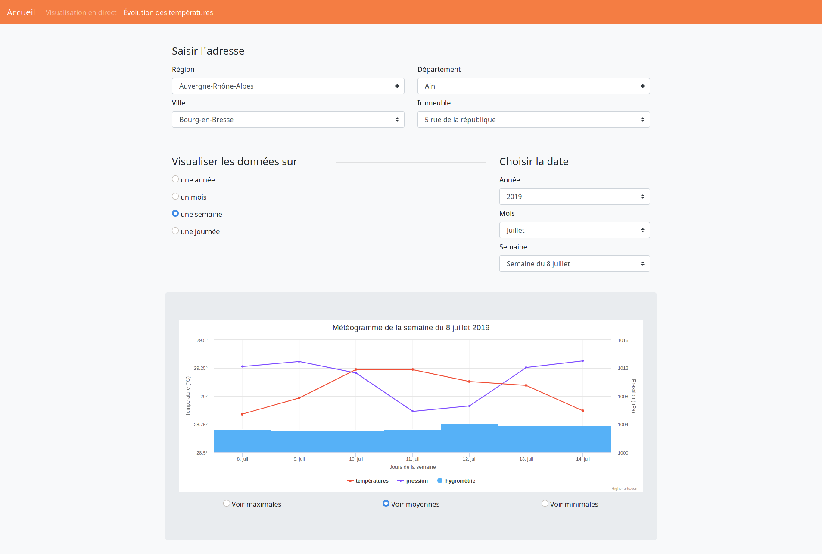
Rendu sur navigateur mobile

Page d'accueil (version mobile) 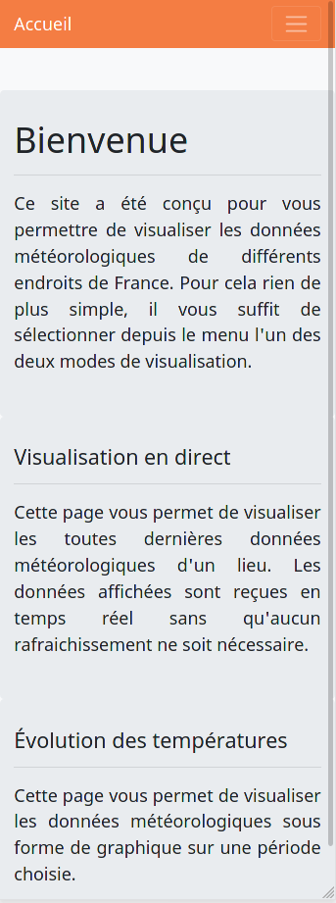
Visualisation en direct (version mobile)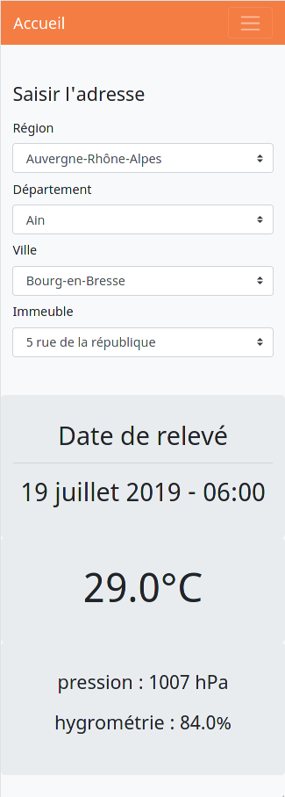
Évolution des températures (version mobile)

INSTALLATION DU SITE INTERNET

Cette partie traite de l’installation des fichiers utilisés par le site internet au sein du serveur.

Tout d’abord, le site internet est conçu pour fonctionner sur un serveur apache 2 possédant une version de PHP supérieure ou égale à la 7.1 ainsi qu’une base de données tournant sous MySQL ou sous un SGBDR compatible MySQL.

Le site internet est constitué des dossiers et fichiers suivants :

dossier | contenu | description
includes | formulaire.php  utils.php  weather_function.php | Héberge les scripts PHP du serveur interdits à l’utilisateur
includes/websocket | start_websocket_service.php | Héberge les scripts du service websocket
Includes/  websocket/  PHP-Websockets | license.txt  users.php  websockets.php | Librairie contrôlant le service de websocket
root | index.html  visualisation-direct.html  visualisation-evolution.html | Héberge le front-end, les fichiers accessibles à l’utilisateur
root/css | style.css | Héberge les feuilles de style
root/js | base.js  direct.js  evolution.js  meteogramme.js | Héberge les fichiers javascript
root/php | controleur.php  upload.php | Héberge les scripts php chargés de recevoir et de répondre aux requêtes HTTP

Installation

Le contenu du dossier root doit être installé dans le dossier racine du site internet – le nom de celui-ci dépend de la configuration d’apache, il peut par exemple s’appeler html ou apache. Tandis que le dossier includes doit se situer dans le même dossier que le dossier racine – il s’agit fréquemment du dossier www.

Présentation graphique des dossiers installés
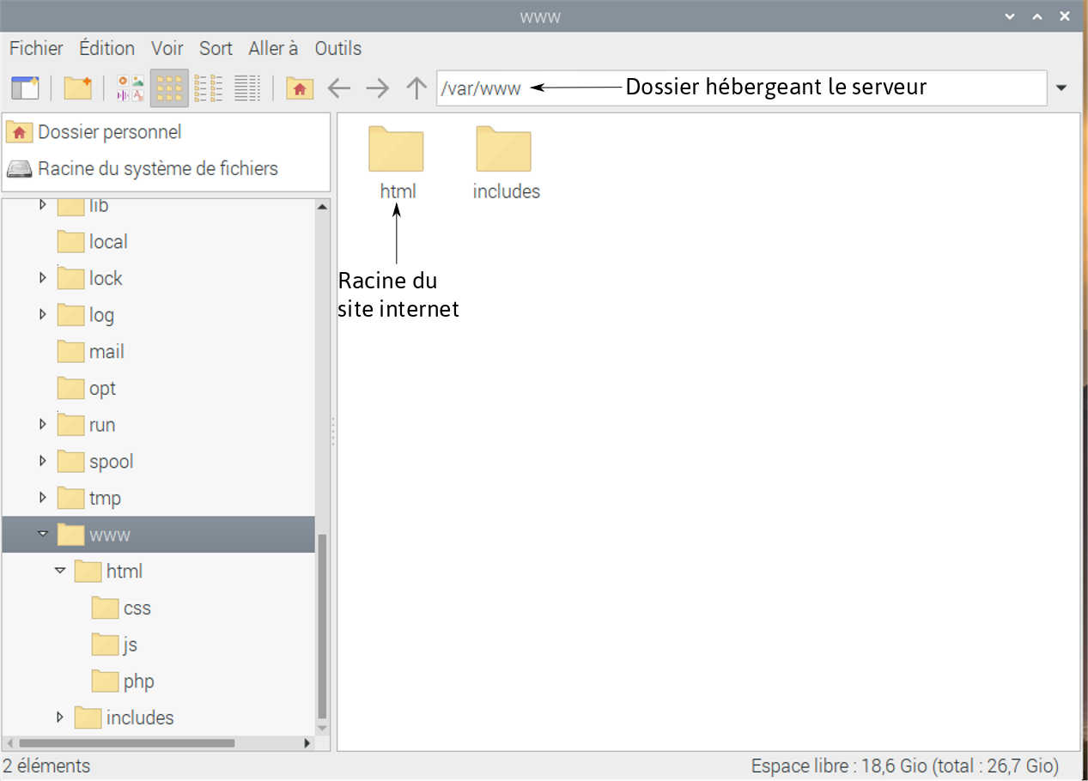

Présentation en mode console des dossiers installés
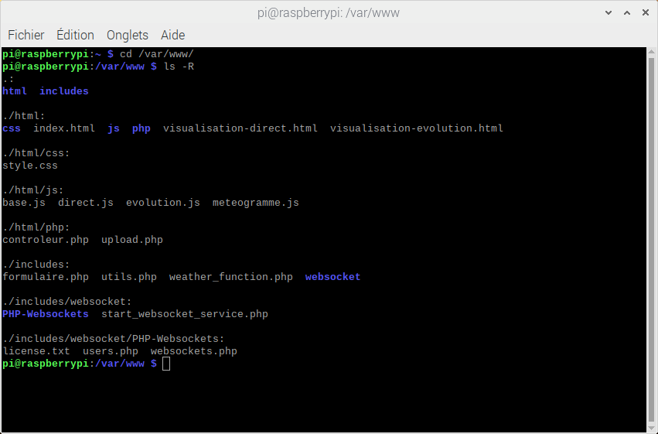

CONFIGURATION DE LA BDD

Cette partie traite de la configuration de la base de données communiquant avec le serveur.

Les requêtes SQL exécutées par les différents scripts PHP peuvent contenir des fonctions spécifiques à MySQL. Par conséquent il est recommandé d’utiliser ce SGBDR ou encore MariaDB pour gérer la base de données. Cette dernière doit être configurée de la manière suivante :

Nom
station_meteo
Utilisateurs | Mot de passe (par défaut) | Autorisation
client | PrivateClient | SELECT *.*
station | PrivateStation | INSERT station_meteo.donnees_capteurs

L’utilisateur client représente les clients qui souhaitent accéder, via l’interface web, aux données enregistrées dans la base. Son rôle est donc de récupérer et de renvoyer les informations présentes. Pour plus de sécurité, il n’est pas autorisé à effectuer d’autres actions que SELECT.

L’utilisateur station représente les stations météos chargées d’envoyer au serveur les données relevées. Son rôle est donc d’enregistrer les nouvelles données dans la table donnees_capteurs. Pour plus de sécurité, il n’est pas autorisé à effectuer d’autres actions que INSERT sur la table donnees_capteurs.

Les différentes tables de la BDD et leurs relations sont représentées par ce schéma :
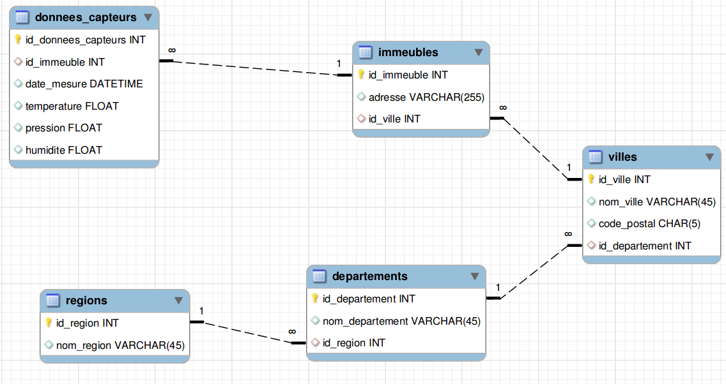
Les scripts station-meteo.sql et utilisateurs.sql fournis avec le serveur permettent la création et la configuration automatique de la BDD ainsi que de ses utilisateurs.

ACTIVATION DU SERVICE DE WEBSOCKET

Cette partie traite de l’activation du service de WebSocket. La bibliothèque utilisée est sous licence BSD 3-Clause et peut être récupérée à l’adresse suivante : https://github.com/ghedipunk/PHP-Websockets.

Avec le site internet est fournie un serveur WebSocket chargé d’envoyer les dernières données climatiques relevées au client lorsque ce dernier se trouve sur la page « Visualisation en direct ». Le serveur WebSocket se situe dans le dossier includes/websocket.

Afin d’activer ce service, les commandes suivantes doivent être entrées sous un serveur Linux :

Console
$ cd /chemin_acces_serveur/www/includes/websocket
$ php start_websocket_service.php

RÉCEPTION DES REQUÊTES CLIENTS

Cette partie traite de la réception des requêtes émises par les navigateurs clients.

À l’exception du service de WebSocket, toutes les requêtes émises par les clients sont des requêtes AJAX de type POST. Celles-ci sont à destination du script root/php/controleur.php, chargé de renvoyer différentes données selon le contenu de la requête. Les données renvoyées par le contrôleur le sont toujours au format JSON.

Pour être lue par le contrôleur, la requête AJAX doit forcément contenir une chaîne de caractères nommée « commande ». C’est celle-ci qui va indiquer au contrôleur le type de donnée que l’on souhaite obtenir. En fonction de sa valeur, des paramètres supplémentaires peuvent être attendus par le contrôleur. Ci-dessous se trouve une liste des commandes compatibles avec le contrôleur ainsi que les données supplémentaires attendues.

commande | Rôle | Données additionnelles | résultat
listerRegions | Récupère les identifiants (id) et les noms (desc) des régions de la bdd. |  | [  {  "id": 0,  "desc": "Foo"  },  {  "id": 1,  "desc": "Bar"  }  ]
listerDepartements | Récupère les identifiants (id) et les noms des départements (desc) d’une région de la bdd. | idRegion – entier  id de la région à laquelle appartiennent les départements
listerVilles | Récupère les identifiants (id) et les noms des villes (desc) d’un département de la bdd. | idDepartement – entier  id du département auquel appartiennent les villes
listerImmeubles | Récupère les identifiants (id) et les noms des immeubles (desc) d’une ville de la bdd. | idVille – entier  id de la ville à laquelle appartiennent les immeubles
listerAnnees | Récupère les années (id et desc) des relevés d’un immeuble de la bdd | idImmeuble – entier  id de l’immeuble pour lequel on souhaite récupérer les différentes années de relevés
obtenirDernieresDonnees | Récupère les dernières données relevées pour l’immeuble idImmeuble | idImmeuble – entier  id de l’immeuble pour lequel on souhaite récupérer les dernières données relevées | {  "temperature": -1.76,  "pression": 1000.6,  "humidite": 77.0,  "timestamp": "2020-01-01  12:00:00"  }
obtenirDonnees | Récupère les données météos en fonction des paramètres envoyés au serveur. | idImmeuble – entier  id de l’immeuble pour lequel on souhaite récupérer les données  date – chaîne de caractère  date à partir de laquelle on souhaite récupérer les données  period – chaîne de caractère  période pour laquelle on souhaite récupérer les données  type – chaîne de caractère  type de données souhaitées (minimales, moyennes, maximales) | {  "temperatures": [  -1.76,  -2.0,  ...  ],  "pressions": [  1000.6,  1000.5,  ...  ],  "humidites": [  77.0,  77.3,  ...  ]  }
getAddress | Demande l’adresse IP du serveur |  | {  "adresseIp": "0.0.0.0"  }

Ci-dessous le détail des paramètres envoyés au contrôleur lorsque la commande de la requête est obtenirDonnees :

paramètre | type | valeur | Description
period | chaîne de caractère | "annee" | Récupère les données de l’année (par mois)
period | chaîne de caractère | "mois" | Récupère les données du mois (par jour)
period | chaîne de caractère | "semaine" | Récupère les données de la semaine (par jour)
period | chaîne de caractère | "jour" | Récupère les données du jour (par heure)
type | chaîne de caractère | "max" | Récupère les valeurs maximales
type | chaîne de caractère | "moy" | Récupère les valeurs moyennes
type | chaîne de caractère | "min" | Récupère les valeurs minimales

RÉCEPTION DES DONNÉES MÉTÉO

Cette partie traite de la réception des données émises par les stations météo.

Afin de mettre à jour sa base de données à distance et de manière automatique, le serveur possède le script upload.php, présent dans le dossier root/php. Celui-ci supporte exclusivement l’ajout de données à la table donnees_capteurs. Pour être valides, les données doivent être encapsulées dans un fichier JSON et envoyées via la méthode POST. De plus, leur enregistrement au sein de la bdd est protégé par un mot de passe – voir la partie « Sécurité ».

Contenu d’un fichier valide
{
"mdp": "foo",
"idImmeuble": 1,
"donnees": [{
"horodatage": "2020-01-01 00:00:00",
"temperature": -1.76,
"pression": 1000.6,
"humidite": 77.0
}, {
"horodatage": "2020-01-01 00:15:00",
"temperature": -2.0,
"pression": 1000.5,
"humidite": 77.3
}, ...]
}

Information sur les différents éléments du fichier :

Donnée | Rôle
mdp | Mot de passe requis pour l’enregistrement des données au sein de la bdd
idImmeuble | Identifiant de l’immeuble pour lequel sont enregistrées les données
donnees.horodatage | Date et heure à laquelle ont été relevées les données
donnees.temperature | Température relevée
donnees.pression | Pression relevée
Donnees.humidite | Pourcentage d’humidité relevée
SÉCURITÉ

Cette partie traite des informations relatives à la sécurité du serveur.

Afin de contrôler la réception de nouvelles données et d’accéder à la BDD, le serveur doit manipuler différents identifiants et mots de passe. Ces informations sont enregistrées sous forme de constantes au sein du script utils.php présent dans le dossier includes. Voici un récapitulatif de celles-ci :

Donnée | Rôle | Valeur par défaut
SERVERDB | Adresse IPv4 du serveur hébergeant la base de données | "127.0.0.1"
NAMEDB | Nom de la base de données | "station_meteo"
CLIENTLOGIN | Identifiant de l’utilisateur chargé de lire les données de la bdd | "client"
CLIENTPASSWORD | Mot de passe de l’utilisateur chargé de lire les données de la bdd | "PrivateClient"
STATIONLOGIN | Identifiant de l’utilisateur chargé d’enregistrer les données météos dans la bdd | "station"
STATIONPASSWORD | Mot de passe de l’utilisateur chargé d’enregistrer les données météos dans la bdd | "PrivateStation"
UPLOADPASSWORD | Mot de passe sécurisant l’enregistrement des données depuis upload.php | "0000"

Il est bien évidemment recommandé de remplacer le mot de passe par défaut de UPLOADDATA, tout comme ceux de la BDD.

